UNIVERZITET U TUZLI - FAKULTET ELEKTROTEHNIKE
Godina studija: I Predmet: OSNOVI ELEKTROTEHNIKE

Zadaci za pismeni ispit OE2 – 11.02.2005. Grupa A

1.) Oko provodnika u obliku jednakostraničnog trougla stranice dužine a=20[cm], nalazi se kružni provodnik u istoj ravni kao što je prikazano na slici 1. Struja kroz kružni provodnik je jačine I₁=4[A] i teče u naznačenom smjeru. Odrediti smjer i jačinu struje u trougaonom provodniku, tako da rezultantna magnetna indukcija u centru kruga iznosi B_{R}=52,6·10⁻⁶[T] i ima smjer u ravan crteža.  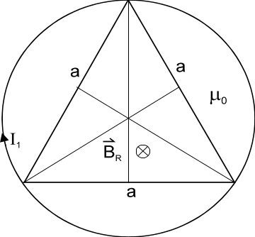 | 2.) Dati su neograničeno dugi provodnik kroz kojeg protiče struja jačine I₁ i pravougaona kontura stranica b i c, sa strujom jačine I₂. Međusobni položaj i dimenzije dati su na slici 2. Odrediti rad sila elektromagnetnog polja pri pomjeranju konture oko vrha D u ravni konture za ugao π/2 u smjeru suprotnom od smjera kretanja kazaljke na satu. Poznato je a=b=50[cm], c=10[cm], I₁=100[A], I₂=50[A].  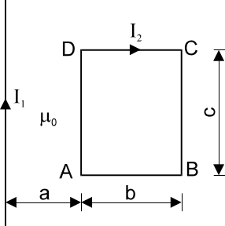
3.) U električnom kolu na slici 3, potrebno je odrediti vrijednost elektromotorne sile E₁ tako da struja kroz otpornik R₂ bude jednaka nuli. Poznato je: E₂=10e^{j0}[V], E₃=10e^{jπ/2}[V], L₁=L₃=10[mH], C₁=C₂=100[μF], R₁=R₂=R₃=10[Ω], ω=1000[s⁻¹].  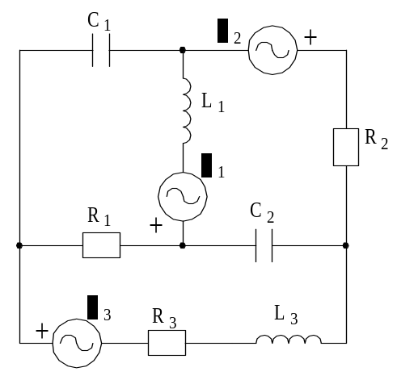 | 4.) Trofazni nesimetrični potrošač sa slike 4 impedansi Z₁=200e^{j0}[Ω], Z₂=10e^{jπ/2}[Ω], Z₃=10e^{-jπ/2}[Ω], priključen je na trofazni simetričan sistem linijskih napona efektivnih vrijednosti 381[V], inverznog redoslijeda faza. Odrediti fazne struje potrošača.  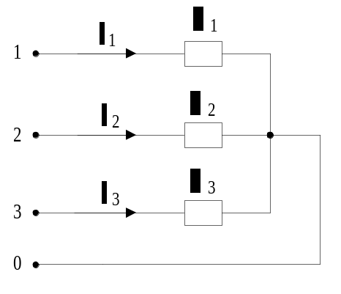
Napomena:

Zadaci za kolokvij III - Elektromagnetizam su: 1,2
Zadaci za kolokvij IV- Naizmjenične struje su: 3,4
Zadaci za OE2 su: 1,2,3,4

Predmetni nastavnik: dr.sci.Izudin Kapetanović, redovni profesor
Saradnici: Majda Tešanović, asistent
Mensur Kasumović, asistent
Mario Pejdanović, asistent

UNIVERZITET U TUZLI - FAKULTET ELEKTROTEHNIKE
Godina studija: I Predmet: OSNOVI ELEKTROTEHNIKE

Zadaci za pismeni ispit OE2 – 11.02.2005. Grupa B

1.) Odrediti vektor magnetne indukcije u tački P na rastojanju z od centra tanke kružne konture poluprečnika R sa strujom jačine I, slika 1. Kružna kontura se nalazi u vakuumu.  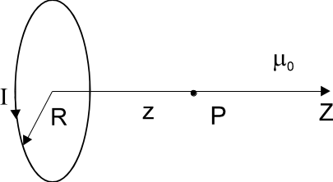 | 2.)Odrediti međusobnu induktivnost neograničeno dugog pravolinijskog provodnika i trougaone konture, prikazanih na slici 2  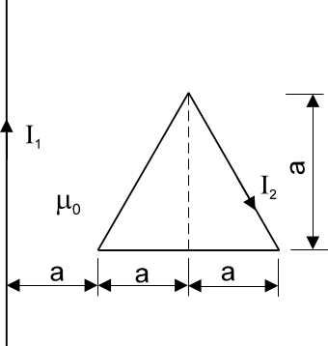
  2.)
3.) Izračunati trenutnu vrijednost struje kroz impedansu Z₁ električnog kola prikazanog na slici 3., ako je poznato: 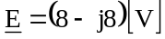, 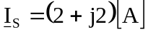, 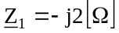, 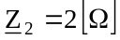, 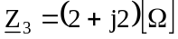, 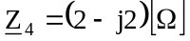.  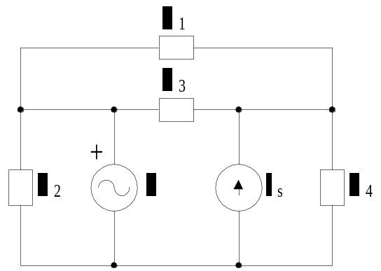 | 4.) Na slici 4 prikazan je trofazni nesimetrični potrošač vezan u spoju zvijezda sa impedansom u nultom vodu 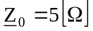. Potrošač se napaja faznim naponom 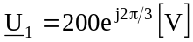 inverznog redoslijeda faza. Impedanse potrošača po fazama su: 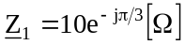, 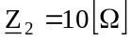, 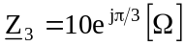. Odrediti:  napon zvjezdišta nesimetričnog potrošača, napone na fazama nesimetričnog potrošača, fazne struje, struju u nultom vodu, ukupnu aktivnu snagu nesimetričnog potrošača,ukupnu reaktivnu snagu nesimetričnog potrošača.  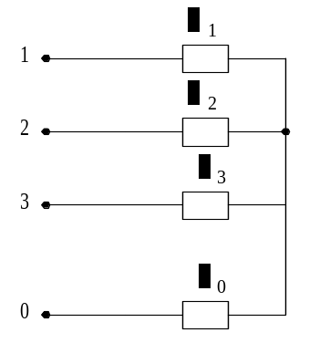
Napomena:

Zadaci za kolokvij III - Elektromagnetizam su: 1,2
Zadaci za kolokvij IV- Naizmjenične struje su: 3,4
Zadaci za OE2 su: 1,2,3,4

Predmetni nastavnik: dr.sci.Izudin Kapetanović, redovni profesor
Saradnici: Majda Tešanović, asistent
Mensur Kasumović, asistent
Mario Pejdanović, asistent

